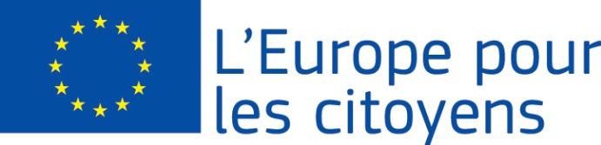
Kansalaisten Eurooppa

Hankkeen ”…” on rahoittanut Euroopan unioni ohjelman ”Kansalaisten Eurooppa” puitteissa
Sovellettavissa toimen 2 osaan 2.1
"ystävyyskuntatoiminta”
Osallistuminen: Hankkeen puitteissa on tavannut … kansalaista, joista … asuu paikkakunnalla … (maa), … paikkakunnalla … (maa) jne.

Paikka/päivämäärät: Tapaamisen toteutuspaikka oli … (paikkakunta, maa) ja aika pp/kk/vvvv − pp/kk/vvvv

Lyhyt kuvaus:

Päivänä pp/kk/vvvv järjestettiin seuraavaa: …

Päivänä pp/kk/vvvv järjestettiin seuraavaa: … jne.

Sovellettavissa toimen 2 osaan 2.2 "Ystävyyskuntaverkostot",
toimen 2 osaan 2.3 "Kansalaishankkeet" ja
Lohko 1: Euroopan muistiperintö
Valmistelevat toiminnot (jos sovellettavissa): toiminnoissa oli mukana …. osallistujaa.
Toteutuspaikka / Päivämäärät:
Lyhyt kuvaus: nämä toiminnot käsittivät ….

Tapahtumat:
… tapahtumaa on toteutettu tämän hankkeen puitteissa:

Tapahtuma 1
Osallistuminen: Tapahtumaan on osallistunut … kansalaista, joista … asuu paikkakunnalla … (maa), … paikkakunnalla …. (maa) jne.
Paikka/päivämäärät: Tapahtuman toteutuspaikka oli … (paikkakunta, maa) ja aika pp/kk/vvvv − pp/kk/vvvv
Lyhyt kuvaus: Tapahtumassa järjestettiin seuraavaa: ….

Tapahtuma 2
Osallistuminen: Tapahtumaan osallistui … kansalaista, joista … asuu paikkakunnalla … (maa), … paikkakunnalla …. (maa) jne.
Paikka/päivämäärät: Tapahtuman toteutuspaikka oli … (paikkakunta, maa) ja aika pp/kk/vvvv − pp/kk/vvvv
Lyhyt kuvaus: Tapahtumassa järjestettiin seuraavaa: ….

Tapahtuma 3
Osallistuminen: Tapahtumaan osallistui … kansalaista, joista … asuu paikkakunnalla … (maa), … paikkakunnalla …. (maa) jne.
Paikka/päivämäärät: Tapahtuman toteutuspaikka oli … (paikkakunta, maa) ja aika pp/kk/vvvv − pp/kk/vvvv
Lyhyt kuvaus: Tapahtumassa järjestettiin seuraavaa: ….

Tapahtuma 4, 5 jne.

